[上海交通大学附属瑞金医院、中国医学科学院血液病医院、苏州大学第三附属医院合著JCI论文被质疑！](https://mp.weixin.qq.com/s?__biz=MzkwMjg4NjU1MQ==&mid=2247489589&idx=1&sn=1d7ed6460d8b07c938ba55a04766b022)

学术红警[学术红警](javascript:void(0);)2025-04-28 18:20:38山东

2023年8月，上海交通大学附属瑞金医院Xiaoxia Hu、中国医学科学院血液病医院Hui Cheng、Tao Cheng与苏州大学第三附属医院Weiying Gu在期刊The Journal of clinical investigation上发表一篇研究论文。

**论文题目**：Ruxolitinib improves hematopoietic regeneration by restoring mesenchymal stromal cell function in acute graft-versus-host disease

**论文作者**：Yan Lin , Quan Gu , Shihong Lu , Zengkai Pan , Zining Yang , Yapu Li , Shangda Yang , Yanling Lv , Zhaofeng Zheng , Guohuan Sun , Fanglin Gou , Chang Xu , Xiangnan Zhao , Fengjiao Wang , Chenchen Wang , Shiru Yuan , Xiaobao Xie , Yang Cao , Yue Liu , Weiying Gu（通讯作者，音译，顾伟英）,Tao Cheng（通讯作者，音译，程涛）,Hui Cheng（通讯作者，音译，程辉）,Xiaoxia Hu（通讯作者，音译，胡晓霞）

**论文单位：上海交通大学附属瑞金医院、中国医学科学院血液病医院、苏州大学第三附属医院**

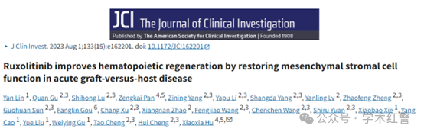

**2025年4月，国际打假人Sholto David在Pubpeer提出质疑：**

图9B和D：同一块板出现两次，但标签不同。旋转180°。我添加了红色形状来显示我的意思。

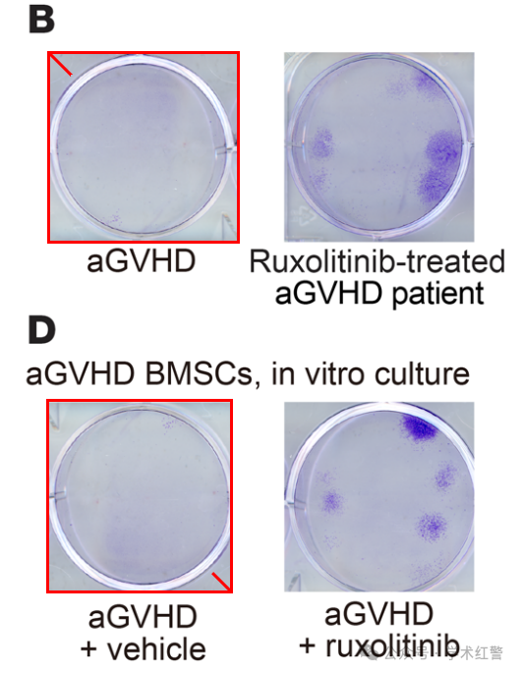

**消息来源：**

**https://pubpeer.com/publications/FE57232A35816ECB8853EBCD6ACCCA#0**

**郑重声明：**

信息来源Pubpeer及相关期刊

如有侵权，请联系删除

QQ 3861453094